Instituto Tecnológico de Costa Rica
Escuela de Computación
Análisis y Diseño de Algoritmos
II Semestre 2015
Prof. Víctor Garro

Tarea Corta # 9
Métodos De Ordenamientos
Objetivos
- Crear en el estudiante una capacidad de análisis crítica con respecto a los diferentes métodos de ordenamiento y su eficiencia.
- Indagar en los códigos de los ordenamientos de modo que el estudiante comprenda su funcionamiento.
- Lograr que el estudiante pueda comprendes los ordenamientos de modo que los pueda aplicar de forma visual.

Teórico
- Explique mediante un diagrama de flujo de datos el funcionamiento de las recursiones en el metodo quicksort y mergesort.
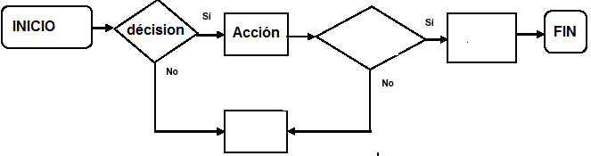
- Investigue el código de dos métodos de ordenamiento a su elección que no sea igual a los anteriores, y explíquelo.
- Realice un cuadro comparativo, que contenga todos los métodos de ordenamiento vistos en clase, además tenga una breve descripción, identifique la principal característica; si es recursivo o sentencia, si es más eficiente con listas pequeñas o con listas largas y además el cuadro debe mostrar el nivel de eficacia a partir de una numeración, en donde el 1 es el más eficiente.
Décision

Práctica
- 1 -> 25 -> 61 -> 45 -> 97 -> 32 -> 19 -> 12 -> 2 -> 85 -> 64 -> 46 -> 31 -> 13 -> 97 -> 17-> 82 -> 48 -> 34 -> 43 -> 92 -> 29 -> 81 -> 76 -> 67
Ordenar la lista anterior por cada uno de los siguientes metodos de ordenamientos vistos en clases : Mergesort, Quicksort y Burbuja.

